编程训练七
桌面上建立自己姓名的文件夹，编写五道题，分别以cx01.c---cx05.c文件名存盘，并调试通过，以每题20分，运行得到正确结果计分。时间：共80分钟，考试时间一到，各人将文件夹压缩打包，用上传软件上传到前面服务器。
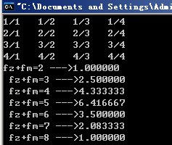
1、生成如下分数表，且把分母分子和相同的分数作为一组求和。打印出分母分子之和分别为2，3，4，5，6，7，8这七组分数的和。
1/1 1/2 1/3 1/4
2/1 2/2 2/3 2/4
3/1 3/2 3/3 3/4
4/1 4/2 4/3 4/4
#include "stdio.h"
main()
{
int i,j,k,t;
double a[9]={0};
for(i=1;i<=4;i++)
{
for(j=1;j<=4;j++)
printf("%d/%d ",i,j);
printf("\n");
}
for(i=1;i<=4;i++)
{
for(j=1;j<=4;j++)
{
t=i+j;
a[t]=a[t]+1.0*i/j;
}
}
for(i=2;i<=8;i++)
printf("fz+fm=%d --->%lf\n ",i,a[i]);
}
#include "stdio.h"
main()
{
int fz,fm,i;
float a[9]={0};
for(fz=1;fz<=4;fz++)
{
for(fm=1;fm<=4;fm++)
{
printf("%d/%d ",fz,fm);
a[fz+fm]+=fz*1.0/fm;
}
printf("\n");
}
for(i=2;i<9;i++)
printf("fz+fm=%d--->%f\n",i,a[i]);
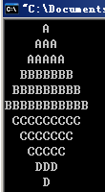
}
- 用双重循环打印如图所示的图形，已知顶部字符从第20列位置开始输出。
#include "stdio.h"
#include "math.h"
main()
{
int i,j;
for(i=-5;i<=5;i++)
{ for(j=1;j<=20+abs(i);j++) printf(" ");
for(j=abs(i)-5;j<=5-abs(i);j++)
printf("%c",65+(i+5)/3);
printf("\n");
}
}
0 1 2 3 4 5 6 7 8 /3
0 0 0 1 1 1 2 2 2

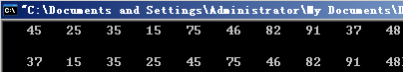
- 程序功能：将一个正整数序列（K1，K2，……，Kn）重新的序列中，比K1小的数都在K1的前面（左面），比K1大的数都在K1的后面（右面）。例如：当N=6时，序列9，5，12，3，7，15经过重新排列后成为7，3，5，9，12，15。
#include "stdio.h"
main()
{ int a[10]={45,25,35,15,75,46,82,91,37,48};
int i,j,k,ls;
for(i=0;i<10;i++)
printf("%5d",a[i]);
printf("\n\n");
ls=a[0];
for(i=1;i<10;i++)
{ if(a[i]<ls)
{ k=a[i];
for(j=i-1;j>=0;j--)
a[j+1]=a[j];
a[0]=k;
}
}
for(i=0;i<10;i++)
printf("%5d",a[i]);
}

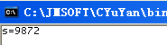
- 编写程序求：s=a+aa+aaa+……+a…a，其中a表示0到9间一个数字，计算a=8时前4项之和。
#include "stdio.h"
main()
{
long int a,s,t,i;
a=8;
s=0;t=0;
for(i=1;i<=4;i++)
{ t=t*10+a;
s+=t;
}
printf("s=%ld",s);
}

5、
1
1
2
1
1+
1+
1
1+
2
1
1
1
1+
1+
+
+
2
1
1+
1
S=1+
……

直到第N项为止，1<=N<=15，N由键盘输入。

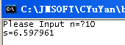
#include "stdio.h"
main()
{
double s=1.0,t;
int i,n;
printf("请输入项数n=");
scanf("%d",&n);
t=2.0;
for(i=2;i<=n;i++)
{
t=1+1.0/t;
s+=1.0/t;
}
printf("s=%lf",s);
}

#include "stdio.h"
main()
{
double s=1.0,t;
int i,n;
printf("请输入项数n=");
scanf("%d",&n);
t=0.5;
for(i=2;i<=n;i++)
{
t=1.0/(1+t);
s+=t;
}
printf("s=%lf",s);
}

